程序设计目的
给自己老爸老妈使用的，当我们不在家的时候，老爸老妈总会遇到一些问题，我们编写好步骤，当他们遇到问题的时候只需要打开本程序即可获取解决步骤！

我们的父母需要知道的
如何启动本程序，怎么选择以及使用即可

我们需要知道什么
父母在使用电脑的时候可能遇到的困难
知道如何为本程序编写解决方案（解决方案用来给父母提供一套针对某个问题的解决方案）
如何制作远程数据升级包
如何设置远程数据升级

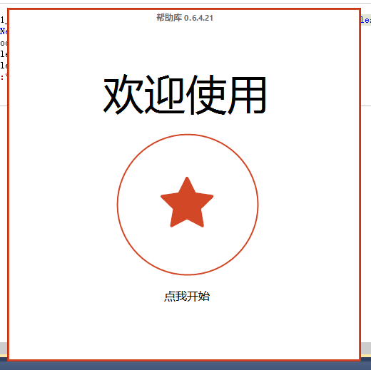
父母须知使用方法：
- 启动程序后，主界面有一个圆形的大按钮，如左图所示
点击按钮的中间，将会出现四个选项:分别是：解决问题；学习内容；退出和控制

解决问题：将进入问题列表
学习内容：将进入内容列表
退出：完全结束程序
控制：查看开发者信息和数据升级

- 选择解决问题或者学习内容后，会自动进入列表选择界面，如图所示
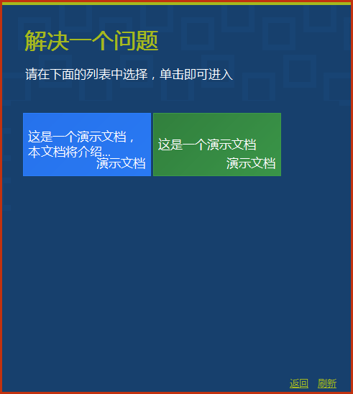
点击内容后将进入详细页面，点击开始按钮开始
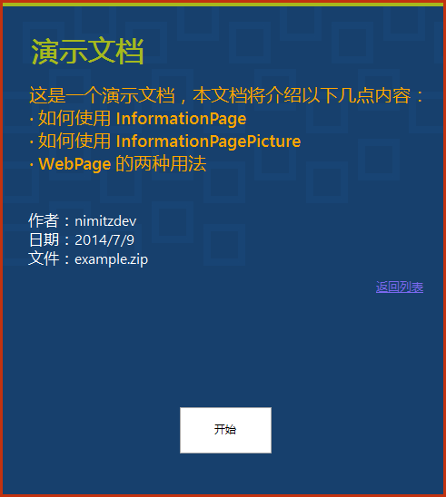
3.在浏览过程中，某些页面会有手指图标的按钮，点击可以操作当前内容 前进/后退/重载和刷新操作
4.结束的时候，在结束页面提供了一个是否再看一次的选项，默认为否，点击可以变成是，当开关亮起时，点击确定，将再次演示当前选择的内容。不亮起的时候，将返回主界面。
以上为父母需要知道的东西

我们需要了解什么？
本程序的工作流程：

加载列表文件，显示出对应的内容
父母选择内容，点击开始，开始解析
选择模式:解决问题或者学习方案
单步显示，父母根据提示进行操作
结束

本程序的文件解析流程： 我们与父母的关系：
读取列表list.xml
解析指定的方案文件
我们编写方案文件
父母使用方案文件

了解完上面这些东西，我们接下来一起来了解其他内容

本程序的安装说明
本程序基于Microsoft .Net Framework 第四版标准进行编写，所以程序的正确运行需要 .Net Framework 4.0 组件

如果无法启动程序，则说明你的电脑没有安装.Net Framework 4.0 组件，请安装！
下载地址：http://www.microsoft.com/zh-cn/download/details.aspx?id=17718

*注：本程序不能与其他版本的 .Net Framework 组件兼容，安装了 2.0/3.0/3.5 SP1/4.5均不能运行本程序

安装完成后即可马上运行，无需重启电脑

*可选操作：安装了上面的版本，如果出现系统错误，只能显示英文提示，如需中文，请安装 .Net Framework 4.0 中文语言包

本程序的路径结构
你可以将本程序解压至任意路径，主程序所在路径为本程序的根目录
根目录下的内容：
PData文件夹：列表文件和方案文件存放的路径，进行资源引用的时候只能引用本目录下的资源（某个类型除外，往后的内容会详细说明）
主程序 帮助库.exe
界面库DevComponents.DotNetBar2.dll
字节流ICSharpCode.SharpZipLib.dll

程序开发指南
建议安装 Notepad ++ 程序，更好的编写 XML文件以及资源文件需要一起打包成zip压缩包，你的XML文件名必须为main.xml

了解列表文件
新版本的列表已经集合在list.xml这一个文件里面了，区分为solve和 learn两个节点，solve节点里面的为解决问题列表，learn为学习列表。

所有的列表文件保存的时候注意是 UTF-8 格式，目前设计的XML解析引擎无法区分ANSI

列表文件结构
下面这个是示例的列表文件：
<?xml version="1.0" encoding="UTF-8" standalone="yes"?>
<! -- 头部描述 -->
<LiPaiXMLFileRoot>
<! -- 文件头，必须有 -->
<solve>
<! -- 解决问题列表文件头，必须有 -->
<item name="如何XX" file="Temp.zip" author="nimitzdev" publish="2011/12/12" desc=”XXX”/>
<! -- 列表内容，他们分别代表：标题，文件名，作者，发布日期，描述信息。下同 -->
</solve>
<learn>
<!-- 学习列表文件头，必须有 -->
<item name="如何XX" file="s.zip" author="nimitzdev" publish="2013/12/12" desc=”xxx”/>
</learn>
<settings updateSearchingPath="D:\开发\力牌帮助库\力牌帮助库\bin\Debug\PData\" />
<! -- 程序设置，第一项为升级包查找路径 -->
</LiPaiXMLFileRoot>

列表文件的编写要求
首先，文档必须以UTF-8编码格式进行编码，否则会出现错误。
用Notepad ++ 新建一个文档，然后 点击 格式->转为UTF-8编码格式；
为了方便开发，选择 语言->XML，即可打开XML语法高亮功能，减少错误的发生
上面的几个内容一定要有以下几个节点：
开头和结尾分别为，也就是说所有内容都包含在这里：<LiPaiXMLFileRoot></LiPaiXMLFileRoot>
包含在<LiPaiXMLFileRoot></LiPaiXMLFileRoot>内的节点无论顺序如何都能正常解析

列表数量
新版本已经不要求添加列表数量数据了，现在引擎已经能够自动计算数量了，所以你只管添加列表并完善信息就行了

如何添加列表项
列表项的开头都是 item 了
如<item name="如何XX" file="s.zip" author="nimitzdev" publish="2013/12/12" desc=”xxx”/>
他们里面都包含有四个内容，它们分别代表 列表名称；文件相对路径；作者；发布日期
例如你的方案文件放在PData文件夹下，文件名叫做123.zip，那么路径就填写为 123.zip即可；如果是放在PData文件夹里面的abc文件夹里面，那么路径就填写为abc\123.zip即可。

即时演练
向任一列表内添加两个内容：要求列表1的名称为 如何打开ABC，文件位于PData文件夹下的OpenABC文件夹里面的abc.zip文件
列表2的名称为 如何关闭ABC，文件位于PData文件夹下的CloseABC文件夹里面的cba.zip文件
应该这样写：
<solve>
<item name="如何打开ABC" file="OpenABC/abc.zip" author="nimitzdev" publish="2013/12/12" desc=””/>
</solve>
<learn>
<item name="如何关闭ABC" file="CloseABC/cba.zip" author="nimitzdev" publish="2013/12/12" desc=””/>
</learn>
保存
到这里这个列表就添加完成了！

方案文件的编写标准
大框架的结构和列表文件差不多，所有的内容也是包含在<LiPaiXMLFileRoot></LiPaiXMLFileRoot>里面
里面分为两个部分<instruction></instruction>和<step>构成的步骤描述

*注意事项
1.本程序解析方案文件的时候是会进行转义符表达的，所以，如果文中需要出现\这个单斜杠，在编写的时候必须使用\\双斜杠来进行转义，\\双斜杠转义后为单斜杠。
/这个方向的斜杠不受到影响
2.即使是引用资源的路径也必须使用\\这样子的双斜杠。
3.其他的转义符及其功能请百度一下： XML转义符

<instruction>的内容解析
该节点下包含<step>节点，每个<step>代表一个步骤

步骤的编写
编写好的XML必须重命名为main.xml，并且将xml和依赖的资源文件打包成zip文件即可，然后在列表文件中添加列表项，指向该zip文件
原来的版本中直接指向xml文件，为了更好的管理，新版本要将他们打包为zip文件，每个方案打包为一个zip文件，里面有且仅有一个main.xml主文件

步骤的编写方法和要求请参照上面的“如何添加列表项”
在每个步骤的里面，必须包含以下三个个内容
type 这个是每一个步骤里面必须有的 里面的内容用来表达该步骤所用到的页面类型（后面会详细说明页面类型）

下面这两个为基本内容
title该步骤的标题
desc该步骤的描述，对于步骤的描述，你可以写得很长很长，转行你可以直接在编辑的时候转行，本程序会自动识别；你也可以闲着蛋疼使用\n或者\r这种转义符进行表达（详情请对照查看演示文档的XML文件）
往后介绍到的四种页面类型可能还会在着三个基础内容上添加其他的内容，详情请看下一章节

页面类型的使用
所有的页面类型都在每一步骤里面的type里面写清楚哦！

InfomationPage类型
这个是最简单的页面类型，这种类型只显示一个大标题加上描述信息即可；
只用到上面提到的两种基本内容即可；效果如下图：
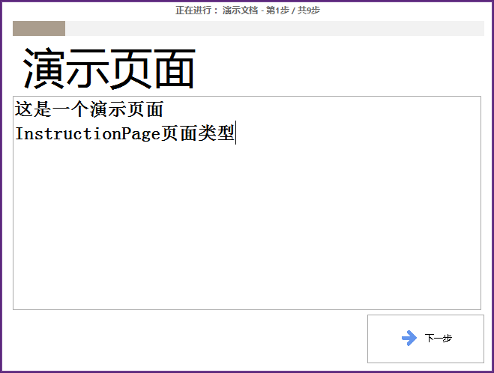
代码为：
<step type="InstructionPage" title="演示页面" desc="这是一个演示页面" />

InformationPagePicture类型
这个类型是上面InformationPage类型的升级版，该类型可以附一张图片；
在基本的两个节点上添加 pic节点，该节点用于表达图片的存放位置； 如下图，下图中的图片来自 Demo文件夹下的frank-ocean-3_4.jpg文件，那么填写的路径就为 Demo\\frank-ocean.jpg
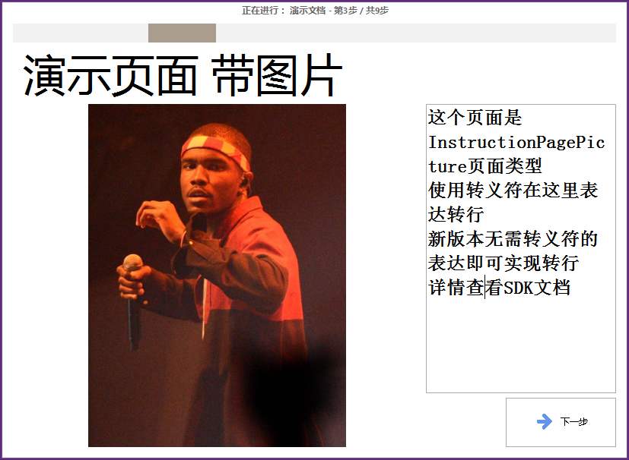
代码为：
<step type=" InformationPagePicture " title="演示页面 带图片" desc="这个页面是InstructionPagePicture页面类型
使用转义符在这里表达转行
新版本无需转义符的表达即可实现转行
详情查看SDK文档" pic=”Demo\\frank-ocean-3_4.jpg” />

WebPage类型(原LocalWebPage和WANWebPage类型合体)
该类型可以解析本地资源， PData文件夹内的资源文件以及网络资源文件：默认可以解析以下文档： htm/html/xml/shtml/xhtml/swf
对于视频和音频：如果在解析过程中提示下载文件，那么说明你的电脑系统比较古老，那么可以从网上下载 QuickTime 播放器，安装后即可完美解析所有视频和音频文件
对于文档：Word/Excel/PowerPoint这些文档，需要你家电脑上安装的是完整版本的Office组件，当然，安装国产的WPS也可以使本软件支持解析此类文档。
在基本的两个节点上添加 ref节点，该节点用于表达待解析文档的存放位置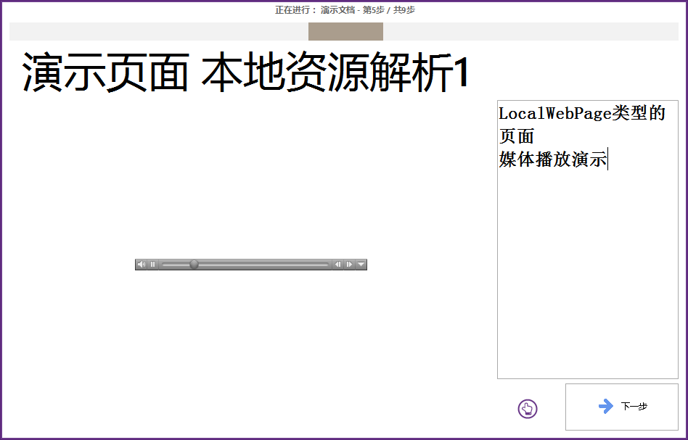
代码为：
<step type="WebPage" title="演示页面 本地资源解析1" desc=" LocalWebPage类型的页面
媒体播放演示" ref=” Demo\\ZERRA.mp3” />

该类型还可以当做文件管理器使用，可以实现删除、新建文件、新建文件夹等常规操作，当做文件管理器使用时，只要将节点的内容更改为文件夹的路径即可。
该类型可以直接解析网络上的SWF文件，比如优酷的视频，获取这个视频的SWF文件，点击分享，复制Flash连接即可，将这个连接放入节点中，即可直接解析！
如下图：
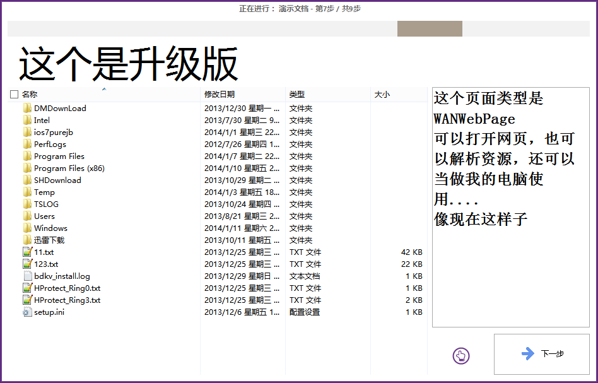
代码为
<step type="WebPage" title="这个是升级版" desc="这个页面类型是WANWebPage
可以打开网页，也可以解析资源，还可以当做我的电脑使用....
像现在这样子" ref=” C:\\” />

如何设置数据更新
数据更新：是数据更新哦，这个更新不包含主程序的更新
数据更新的用处就在于，如果我们在学校的时候父母遇到了新的问题，那么我们只需要打包好新的内容用QQ接收即可直接开启数据更新，数据更新3~5秒即可完成，更新后即可立即使用，无痛无痒，速度快，方便无需手动列表添加。

更新包命名标准
数据更新包打包后的名字都必须为update，压缩包的格式必须为zip

更新包打包规则
打包内容为新添加的所有文件即可，不包含PData文件夹本身，也就是说进到PData文件夹里面进行压缩包创建，不包含自带的XML文件（list.xml）
更新包内，涉及到列表添加的必须包含update.txt文件（该文件如何编写看下面）

Update.txt文件标准
该文件用于描述添加的项目和目标列表位置
示例：
我要向学习库列表添加 名称：如何打开XX 路径： OpenXX.zip
向解决库列表添加 名称:如何解决XX 路径： SolveXX.zip
编辑文件：
如何打开XX% OpenXX.zip%nimitzdev%2013/12/12%xxx%learn
如何解决XX% SolveXX.zip%nimitzdev%2013/12/12%xxx%%solve

即格式为：
列表的名称%解决方案路径%作者名%发布日期%描述信息%添加的目标列表

每个项目之间使用英文状态下的百分号分割，文件中不能出现空行。
该文件必须打包在压缩包里面。

如何设置更新包查找目录
当我们在学校的时候，和家人聊天还是使用QQ，更新帮助库的数据包老爸老妈又不知道放哪里怎么办，别担心，设置更新包查找目录为老爸或老妈QQ的文件接收目录即可~
当我们传完更新包以后直接让父母启动主程序，点击更新数据即可全自动更新以及列表的添加！

设置方法
控制，设置中

开发者模式
该选项为一次性选项，也就是说，程序关闭后该选项会自动取消勾选
开发者模式的用处在于，你不需要重复的打包文件进行测试XML文件
打开本选项后，在列表界面的右上角会出现 开发者模式 字样
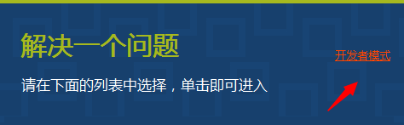
点击后会直接加载 Temp目录下的main.xml文件
就不需要你重复打包再从列表进入进行测试了
也就是说，你只要把正在制作的XML放在Temp目录里面就行了，调试完以后再打包好发布

